Описание слайдов презентации на мастер-классе «Душа рисует красоту» с участием педагогов

Слайд 1.

Добрый день, уважаемые коллеги! Я, педагог дополнительного образования, Несмелова Светлана Валерьевна, представляю Центр дополнительного образования г. Енисейска.
Давайте познакомимся с вами, а поможет нам волшебная кисточка, которая у меня в руках, мы будем передавать ее друг другу, называть свое имя и свой любимый цвет. Еще раз, меня зовут Светлана Валерьевна и мой любимый цвет зеленый…….
Отлично, какие замечательные цвета у нас собрались - целая радуга, наша фантазия и краски делают мир ярче и краше, раскрашивают наши мечты.
Я предлагаю вам мастер класс, который снимет усталость, поднимет настроение, самооценку и каждый из вас почувствует себя художником и творцом. Тема нашего мастер-класса: «Душа рисует красоту».
Слайд 2.
Я реализую программу художественной направленности «Друзья волшебной кисти», главная цель которой - развитие творческих способностей детей через овладение основами художественной культуры.
Каждый ребенок по своей природе – творец. Но, как правило, его творческие возможности находятся в скрытом состоянии и не всегда полностью реализуются.
Сталкиваясь с недостатком у детей воображения и свободы при работе над композицией, я искала технологии, которые эффективно развивают все три компонента творческих способностей: мотивационный, креативный и волевой. В основе такой технологии должна быть система, раскрывающая художественный талант через импровизацию в изображении, поиск художника внутри себя. Эти идеи заложены в инновационных технологиях:
- технология развития изобразительной и художественно-творческой деятельности с использованием нетрадиционных техник, направлена на развитие эстетической восприимчивости детей, эмоциональной отзывчивости, творческой активности;
- и арт-технология, раскрывает творческий потенциал личности, освобождает скрытые энергетические резервы.
Объединяю я эти технологии в технике нетрадиционного рисования – монотипии - удивительном жанре, который занимает позицию между живописью и графикой, между искусством и психологией.
Слайд 3.
Художники называют монотипию «божественной непредсказуемостью», загадкой. Сочетая цвета, смешивая краски, через простой отпечаток, мы создаем удивительные образы. Есть убеждение, что образование узоров не случайно, а отражает душевное состояние художника в момент работы. На формирование узоров влияет волновой процесс - это наши мысли, переживания, душевное состояние.
Слайд 4.
Для выращивания эмоций, создания образа в мыслях и душе очень важна предварительная работа с детьми. Здесь приходит на помощь новый формат обучения – сторителлинг. История, сказка, притча создает эмоцию, переживание, которое ярко окрашивает ощущения, внутреннюю жизнь ребенка, а затем отображается в рисунке. Мы общаемся при помощи слов, а думаем – образами, картинками. Рассказать хорошую историю – это значит рассказать ее так, чтобы дети увидели ее, захотели поучаствовать.
На своих занятиях я работаю со всеми видами сторителлинга, классический - когда сама рассказываю историю, активный – когда сочиняем истории по алгоритму с детьми, цифровой - создаем истории с визуализацией. Сегодня представлю классический вид сторителлинга.
Слайд 5.
Сочиняю ли я историю сама или переформатирую рассказы каких-либо авторов, я использую структуру сторителлинга. Вступление, развитие событий, кульминация, заключение.
Слайд 6.
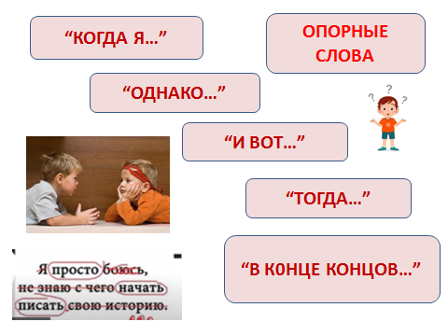
Дети любят сочинять истории по опорным словам или опорным рисункам: «когда я…»; «однако…; «и вот..»; «тогда»; «в конце концов…».
Слайд 7.
Вернемся к структуре сторителлинга. Поднимите, пожалуйста, руки кто умеет рисовать, а кто не знает, что он умеет рисовать. В каждом из вас есть творческое начало и рисование помогает нам его открыть. Сегодня произойдет настоящее чудо и поможет нам в этом техника нетрадиционного рисования – монотипия. Сочетая цвета, смешивая краски и создавая образы, мы найдем формулу чудес!
Прислушайтесь к себе, чтобы вы хотели нарисовать? Какие образы сейчас возникают в вашей душе? Давайте послушаем удивительную историю.
Перед вами разноцветные листы с отрывками истории, которая разбита по этой структуре, помогите мне, рассказать эту историю так, чтобы мы с вами прониклись образами героев и ситуацией.

- Кате на день рождения подарили альбом и разноцветные краски с пушистыми кисточками. Она очень хотела научиться рисовать, но у нее не получалось. Катя взяла подарок и вышла на улицу, чтобы увидеть и нарисовать что-то красивое.

- Перед ее глазами промелькнула красивая бабочка, села на удивительный цветок, там она встретила божью коровку и они вместе начали слушать журчание ручья, в котором, играли в лучах солнца золотые рыбки. Слышались голоса сказочных птиц.

- Кате нравилось все вокруг, она смочила пушистую кисточку, обмакнула в самую яркую краску и стала думать, чтобы ей нарисовать. Тем временем краска, не задумываясь, сползла с кисти, торопясь, что-нибудь нарисовать, спрыгнула на бумагу.

- И превратилась в огромную жирную кляксу. Катя очень расстроилась и стала плакать.
Ее слезы огромными каплями падали на кляксу. Но тут случилось чудо.

- Подул ветер и отправил капли в путешествие по белому листу бумаги, сквозь цветную лужу. И клякса, подружившись с капелькой, ожила, стала меняться.

- Сначала она превратилась в божью коровку, потом в бабочку и другие образы. Девочка вытерла слезы, улыбнулась и поняла, что краска сама учит ее рисовать, а волшебная капля ей помогает.

- И она стала добавлять в каплю воды разные цвета и получались разные изображения. Затем Катя взяла тонкую кисточку и дорисовала жукам усы, бабочке узоры, солнышку лучики, ежику глазки, белке орешки.

- Замечательный рисунок получился, волшебный! Так Катя научилась рисовать. А помогли ей – бабочки, солнышко, ветер, а главное – большое желание учиться рисованию.

А как вы думаете, в какой необычной технике рисовала Катя? В технике монотипия. Хотите попробовать?
Слайд 8.
У нас на столе листы плотной бумаги, краски и кисточки. Берем небольшой лист, сложим лист пополам, чтобы получился ровный сгиб.
Давайте подумаем немного над будущим образом, выберем тему, цветовую гамму, призовем вдохновение
На одну сторону бумаги наносится краска пятнами, кляксами, линиями - как душе угодно или в зависимости от вашего замысла. Вторую половину листа смачиваем губкой. Влажную половину накладываем на первую половину с краской и проглаживаем.
Плавно разворачиваем лист. В результате на бумаге получается очень живописное нечто. Разверни – и любуйся. На наших глазах рождается чудо. Краски смешиваются сами, затекают, где-то остаются каплями, плавные переходы полутонов, лист покрывается волнами. Теперь включайте фантазию, воображение, исследуйте полученную печать.
Итак, работа закончена. Давайте проанализируем, как, мы справились с поставленными задачами, как использовали технические приёмы техники монотипия для выражения своего замысла.
Получили вы удовольствие от рисования?
Вам было интересно?
Полюбуйтесь на ваши работы, прочувствуйте в них ваше состояние, ваши эмоции.
Исследователь графического искусства П. Е. Корнилов сказал: «В монотипии могут работать люди с художественным темпераментом, изощренным глазом, смелой рукой и тонким артистическим вкусом». Эти слова подтверждение того, что вы настоящие художники.
Мне очень понравилось с вами творить, дарить вам свои ощущения и эмоции, а также получать их от вас. Свои работы вы можете подарить своим близким. Желаю радости созидания и успехов.
- Молодцы, славно потрудились! Поаплодируем друг другу!
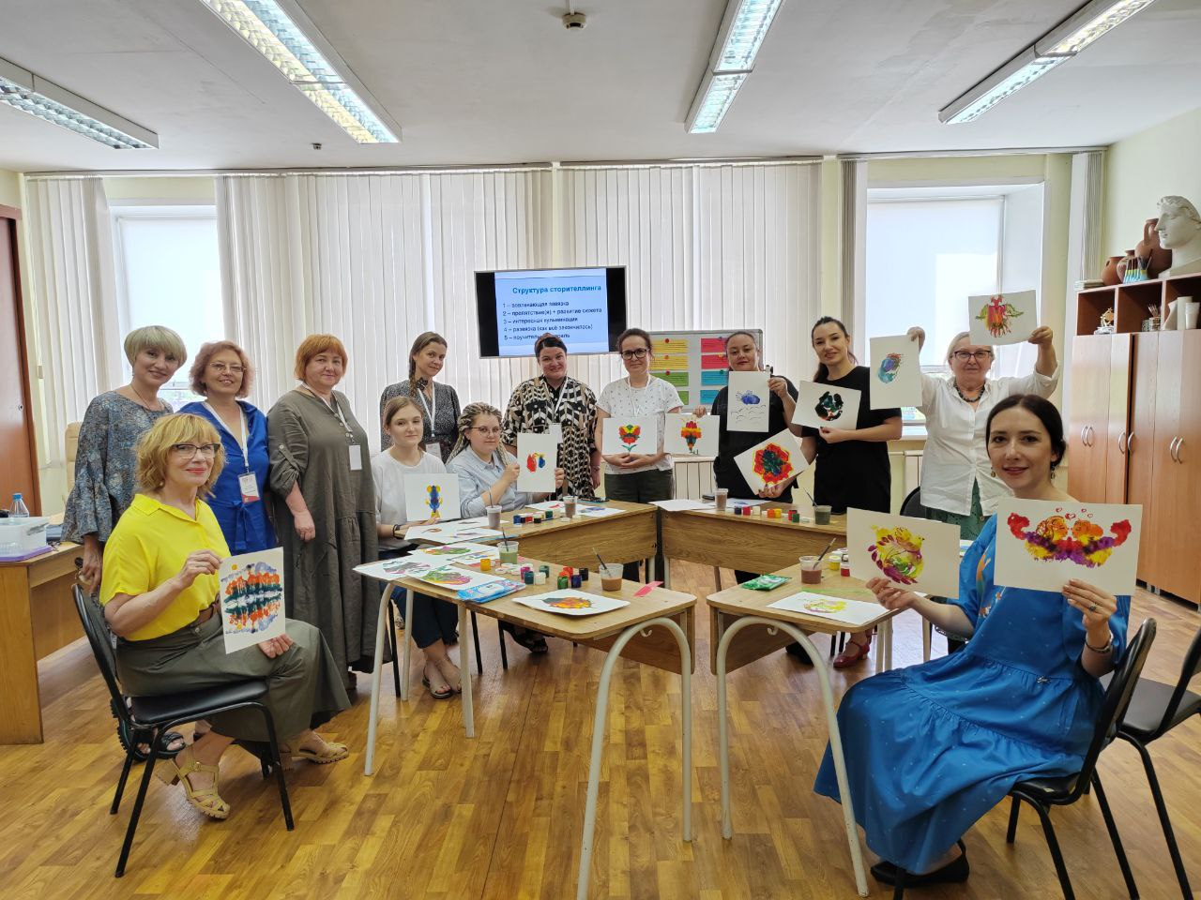
«Кто сказал, что пишут красками?
Пользуются красками, а пишут чувствами»
Ж.-Б.С.Шарден

